Deckmeldungen
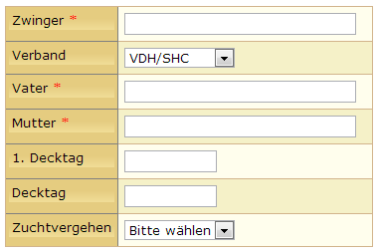
Deckmeldungen werden in der Datenverwaltung unter dem Menüpunkt Deck-/Wurfmeldungen verwaltet. Die Eingabemaske enthält lediglich die Angaben zum Zwinger, dem Deckzeitpunkt sowie den Namen des Deckrüden und der Hündin.
Die Felder Zwinger, Vater und Mutter verfügen über eine automatische Vorschlagliste, diese aktiviert sich sobald die ersten Zeichen eingegeben werden.
Wurfstärke und Wurfdatum können beim hinzufügen von Deckmeldungen nicht erfasst werden. Um eine Wurfmeldung einzutragen ist es nötig zunächst die Deckmeldung zu erfassen und diese dann zu editieren.
Der Deckzeitpunkt kann, sofern diese Informationen vorliegen, als Zeitraum angegeben werden. In diesem Fall wird im Feld 1. Decktag der erste Decktag eingetragen, im Feld 2. Decktag der letzte Decktag.
Handelt es sich bei dem Wurf um ein Zuchtvergehen, so ist dies entsprechend auszuwählen.
Anhand des Decktages wird ein ungefährer Wurftermin errechnet. Dazu werden 62 Tage aufaddiert. Aus den Angaben der Deckmeldungen wird die Liste der Wurfankündigungen generiert.
Je nach Konfiguration werden Würfe mit Zuchtvergehen nicht in dieser Liste aufgeführt.

